14 kwietnia 2021 r.

Nowy Volkswagen Caddy, Poznań i inspirujący sposób komunikacji – w centrum Poznania powstał mural marki Volkswagen Samochody Dostawcze

- Nowy Volkswagen Caddy na muralu w centrum Poznania
- Przekaz: związki modelu ze stolicą Wielkopolski
- Za projekt odpowiedzialna jest znana ilustratorka Katarzyna Bogucka
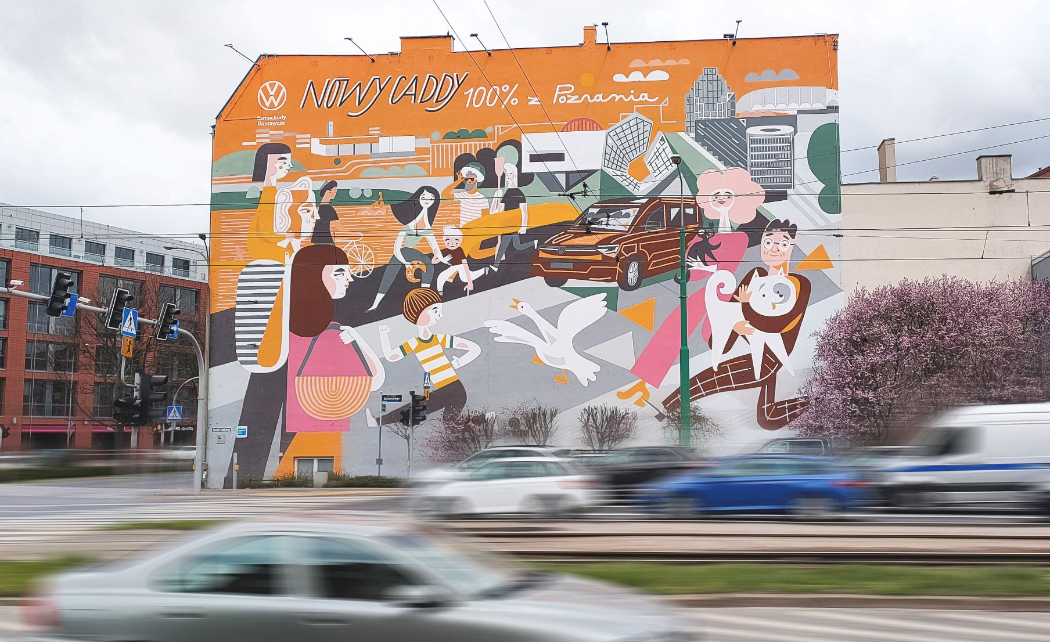
Poznań, 14 kwietnia 2021 r. Osoby przejeżdżające ulicami Garbary lub Estkowskiego
w Poznaniu, podziwiać mogą na ścianie jednej z kamienic niecodzienny mural. Wielkoformatowa praca zaprojektowana przez uznaną ilustratorkę Katarzynę Bogucką podkreśla związki marki Volkswagen Samochody Dostawcze ze stolicą Wielkopolski, w której produkuje się nowego Volkswagena Caddy. Za koncepcję kreatywną i koordynację artystyczną muralu odpowiada agencja reklamowa V&P. Prace malarskie wykonała firma Braughman Group Media.
Mural powstał na dużej ścianie budynku przy ul. Piaskowej 3 w Poznaniu (skrzyżowanie ulic Garbary i Estkowskiego). Widać na nim scenę przedstawiającą miejskie życie oraz wplecione w nią poznańskie, czy szerzej – wielkopolskie symbole: gęś, świętomarcińskiego rogala oraz nowego Volkswagena Caddy – najnowszy model marki Volkswagen Samochody Dostawcze produkowany wyłącznie w poznańskiej fabryce Volkswagena. Stąd obecne na muralu hasło: „100% z Poznania”.
Na drugim planie widnieją znane poznańskie budynki, a także sylwetka fabryki Volkswagen Poznań w Antoninku.
Mural został przygotowany z dużą dbałością o architektoniczny kontekst.
W pracy dominują szarości i pomarańcz, czyli kolory jakie znajdziemy na okolicznych budynkach.

„Ten mural to kontynuacja zamysłu, który w naszym zespole długo nosiliśmy w głowach. Caddy 5 to pod wieloma względami samochód wyjątkowy, dlatego wymaga wyjątkowych form komunikacji. Od początku było dla nas jasne, że po muralu Dawida Ryskiego, który powstał w Warszawie, zrobimy także mural poświęcony nowemu Caddy w Poznaniu – jedynym mieście na świecie, w którym ten model jest produkowany. Katarzyna Bogucka stylistycznie jest zupełnie odmienna od Ryskiego, ale to również polski TOP wśród ilustratorów, zatem tak jak w przypadku Dawida, wybór artysty był oczywisty” - mówi Mikołaj Matuszewski, kierownik ds. komunikacji marketingowej i PR marki Volkswagen Samochody Dostawcze.
Mural zaprojektowała Katarzyna Bogucka – jedna z najbardziej cenionych
i znanych na świecie polskich projektantek i ilustratorek, laureatka Bologna Ragazzi Award – wyróżnienia zwanego Oscarem dla ilustratorów. Poza licznymi ilustracjami do książek, jej prace można było podziwiać także
w prasie: „Zwierciadle”, „Przekroju” czy „Wysokich Obcasach”. Bogucka posiada na swoim koncie liczne murale, z których najważniejszy to cykl wielkoformatowych dzieł zdobiących wnętrze nowego dworca kolejowego Łódź Fabryczna.
„Bardzo lubię projektować murale. Są to projekty efektowne, skala w końcu jest ogromna. Mural dociera do szerokiej publiczności i nie sposób go zignorować. Ważny jest kontekst i to, co istnieje, czy dzieje się wokół. Przyznam, że lubię trochę podkręcać atmosferę i tworzyć wyraziste projekty. Chcę, aby przekaz był pozytywny, a projekt umilał np. poranną gonitwę do pracy” – mówi Katarzyna Bogucka.
Za koncepcję kreatywną muralu i koordynację artystyczną projektu Katarzyny Boguckiej odpowiada agencja reklamowa V&P z Poznania, obecnie współpracująca z marką Volkswagen Samochody Dostawcze. Projekt graficzny na ścianę przełożyła ekipa malarzy z firmy Braughman Group Media, która zarządza również ścianą budynku przy Piaskowej 3.

Kontakt:
Mikołaj Matuszewski
Kierownik komunikacji
marketingowej i PR
Volkswagen Samochody Dostawcze
tel.+48 690 406 729
e-mail: mikolaj.matuszewski@volkswagen.pl

O marce Volkswagen Samochody Dostawcze:
"Transportujemy sukces". Jako samodzielna marka funkcjonująca w ramach Grupy Volkswagen, Volkswagen Samochody Dostawcze (VWSD) jest globalnie odpowiedzialny za rozwój, budowę i sprzedaż lekkich pojazdów dostawczych, produkując samochody linii Transporter, Caddy, Crafter
i Amarok. Prowadząc ciągłe konsultacje ze swoimi klientami, Volkswagen Samochody Dostawcze opracowuje koncepcje pojazdów oraz rozwiązania telematyczne i logistyczne, pozwalające oszczędzać zasoby na najwyższym możliwym poziomie efektywności. W roku 2018 marka sprzedała około 500 000 lekkich pojazdów dostawczych, wyprodukowanych w zakładach w Hanowerze (D), Poznaniu (PL), Wrześni (PL) i Pacheco (ARG). VWSD zatrudnia ponad 24 000 osób na całym świecie.

